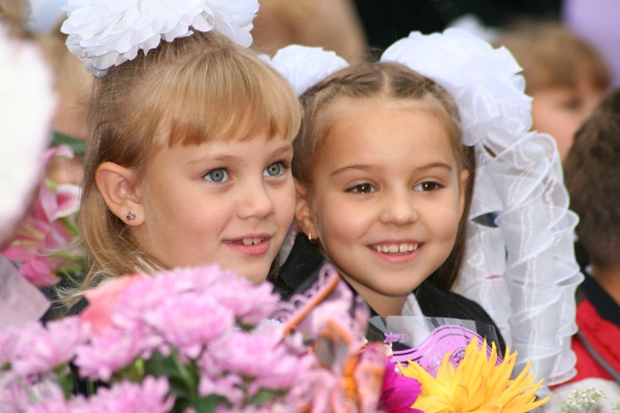
ПУБЛИЧНЫЙ ОТЧЁТ о деятельности Фонда
«Развития и поддержки Гимназии №21 г. Кемерово»
за период 25 сентября 2011 года – 27 августа 2012 года.
Фонд «Развития и поддержки Гимназии №21 г. Кемерово» является не имеющей членства некоммерческой организацией, учрежденной физическими лицами родительской и педагогической общественностью гимназии на основе добровольных имущественных взносов, в целях поддержки социальных, благотворительных, культурных, образовательных и иных общественно - полезных инициатив.
Целью деятельности Фонда является:
- поддержка инициатив родительской общественности, администрации и педагогов гимназии, направленных на решение социальных, культурных, образовательных и иных общественно значимых проблем Гимназии №21 г. Кемерово.

Уважаемые родители, члены педагогического коллектива, обучающиеся гимназии и все заинтересованные лица!
Предлагаем Вашему вниманию отчёт об использовании средств, поступивших на счёт Фонда за период с 25 сентября 2011 года по 27 августа 2012 года.
В течение 2011-2012 учебного года средства Фонда истрачены на следующие цели:
№ п/п | Расход | Сумма
1. | Изготовление гербовой печати, штампа  Изготовление фасадных вывесок | 2 860 руб.00  4 070 руб.00
2. | Приобретение линолеума в кабинет ритмики | 58 090 руб.00
3. | Изготовление и установка против дымной перегородки (2 этаж) | 50 000 руб.00
4. | Прохождение курсов повышения квалификации (зам.директора по АХР) | 3 500 руб.00
5. | Изготовление москитных сеток в помещение столовой | 7 400 руб.00
6. | Сувенирная продукция для награждения учеников на празднике «Лестница Успеха» | 8 840 руб.00
7. | Замена фильтров в питьевых фонтанчиках | 5 600 руб.00
8. | Банер к 70-летию Кузбасса | 660 руб. 00
9. | Хозяйственные нужды  Открытие лагеря дневного пребывания детей | 20 000 руб.00
10. | Организация и проведение традиционных гимназических мероприятий | 40 000 руб.00
 | ИТОГО: | 201 020 руб.00

В рамках подготовки к новому учебному году произведены следующие виды работ и приобретены следующие виды товаров:
№ п/п | Виды выполненных работ | Стоимость
1. | Установка подвесного потолка «Армстронг» со встроенными светильниками  - 104 кв.м (1 этаж)  - 104 кв.м (2 этаж левое крыло) | 101 500 руб.00
2. | Изготовление и установка окон ПВХ  Учительская (филиал гимназии) – 1 шт.  2й этаж левое крыло – 5 шт.  Кабинет № 26 – 3 шт.  Комната технического персонала – 1 шт.  Кабинет физики – 3 шт.  Кабинет биологии – 4 шт.  Тренерская – 1 шт.  Музей – 2 шт.  Методический кабинет – 2 шт. | 382 568 руб. 62
3. | Двери на запасные выходы 1 этаж – 2 шт. | 54 000 руб.00
4. | Изготовление и установка раздевалки для учеников 9-11-х классов | 288 400 руб. 00
5. | Жалюзи  -коридоры 1,2 этажи  -раздевалки  -методический кабинет  -музей  -учительская (филиал)  -приёмная  - затемнение в кабинеты №17,18,21,26,31, английский язык (филиал) | 55 036 руб.00
6. | Строительные материалы для ремонта коридоров, фасада, кабинетов, спортивного зала | 79 521 руб.00
7. | Стенд для фотографий (2-й этаж) | 30 240 руб.00
8. | Мягкая мебель | 13 800 руб.00
9. | Ремонт и покраска входной двери | 14 280 руб.00
10. | Хозяйственные нужды | 20 000 руб.00
11. | Доска-витрина – 2 шт. | 12 920 руб.00
ИТОГО: |  | 1 052 265 руб.62

Остаток на банковском счёте Фонда «Развития и поддержки гимназии №21 г. Кемерово» на 27 августа 2012 года – 113 145 руб. 04 коп.

Выражаем благодарность родителям, которые оказали существенную материальную помощь в подготовке школы к началу учебного года:
- капитальный ремонт крыльца запасного выхода и крыльца запасного выхода из спортивного зала;
- приобретение строительных материалов, линолеума;
- установка окон ПВХ (12 штук)
- монтаж подвесного потолка «Армстронг» 2 этаж, правое крыло;
- установка дверей запасного выхода на 2-м этаже (2 штуки);
- обустройство дорожки тротуарной плиткой на территории филиала гимназии;
- приобретение мягкой мебели;
- изготовление витрин для экспозиций гимназического музея;
- изготовление стендов для оформления 2-го этажа (правое крыло);
- приобретение технических средств обучения: ноутбуки, аудио, телевизор;
- оформление интерьера помещений;
- моющие и чистящие средства;
- медикаменты;
- обустройство и озеленение клумб;
- саженцы кустарников и деревьев;
Дорогие родители-дарители!!! Оказывая помощь, Вы дарите не просто материальные ценности, а создаёте комфортные условия для учеников и учителей Гимназии №21. Благодаря Вам, наша школа становится лучше! Спасибо!
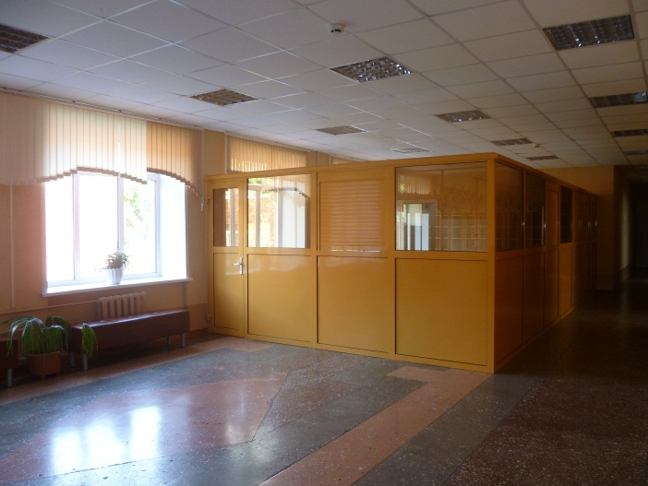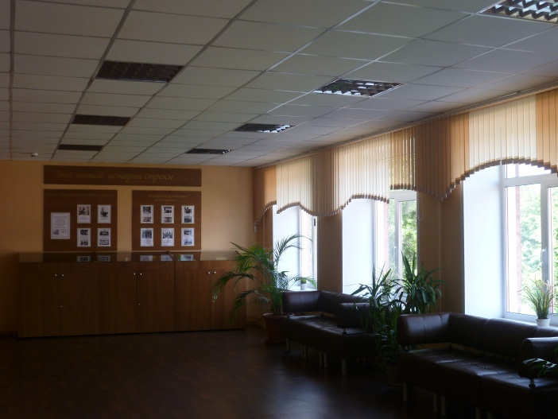

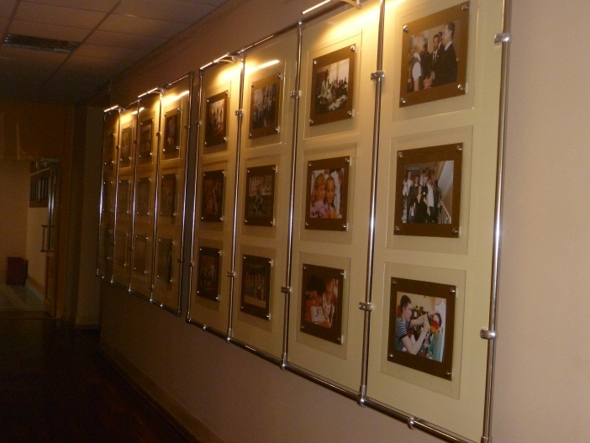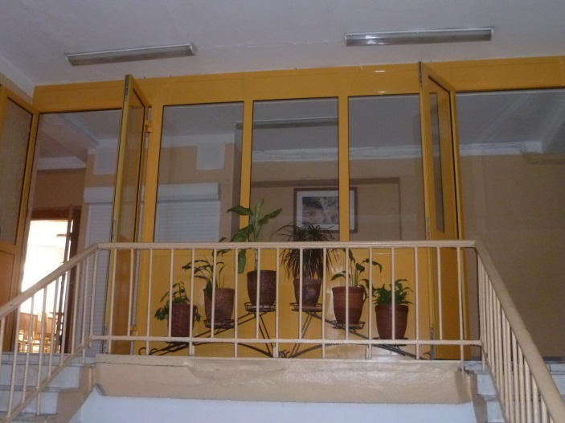

Директор Фонда Огоньян С.В.
Ревизор Фонда Яковлева Е.А.

